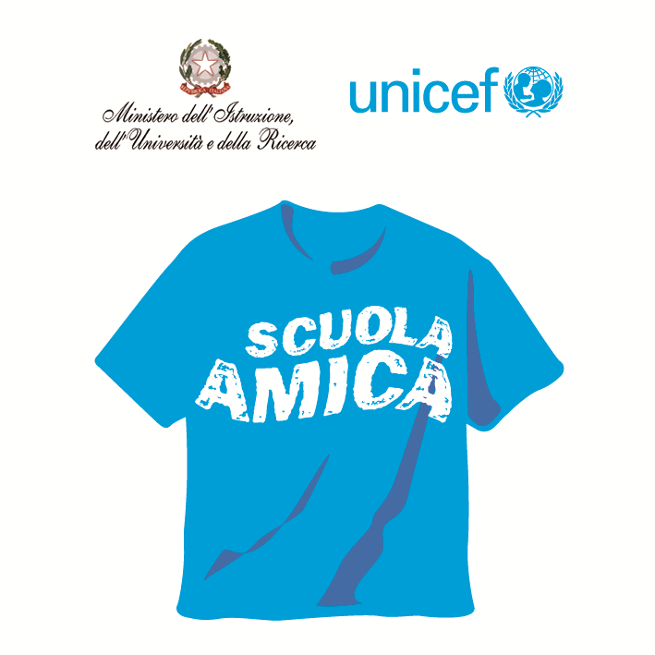
Ministero dell’Istruzione dell’Università e della Ricerca
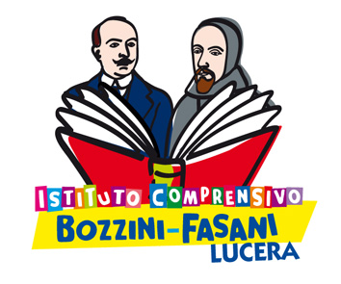



Istituto Comprensivo “Bozzini – Fasani”
Via Raffaello - 71036 LUCERA

Convenzione Internazionale ONU dei Diritti dell’Infanzia: 20 novembre 1989
ratificata dallo Stato Italiano con la L . 176 del 27 Maggio 1991
________________________________________________________________________________________________________________________________________________________________

L'EMOZIONE DEL DARE

Trova il tempo di dare:
è il segreto dell'eterna giovinezza,
è il privilegio dato da Dio.
La giornata è troppo corta per essere egoisti …
… Trova il tempo di fare la carità:
è la chiave del Paradiso.
(Madre Teresa di Calcutta)

Mercatino di Natale della Solidarietà 2014:
gli alunni, i docenti, i genitori insieme
creano ed offrono un dono per il Natale.



Aiutateci a sostenere

Nella Sede Centrale in via Raffaello
- il 10/12/2014 dalle ore 16.00 alle ore19,00
- l’11/12/2014 dalle ore 10,00 alle ore12,00
(in base alla disponibilità di manufatti)

Auguriamo a tutti
una stagione del cuore davvero speciale.

Il Dirigente Scolastico
prof. Mario Tibelli

Il tutto sarà allietato da canti, danze, poesie …



Auguri!

